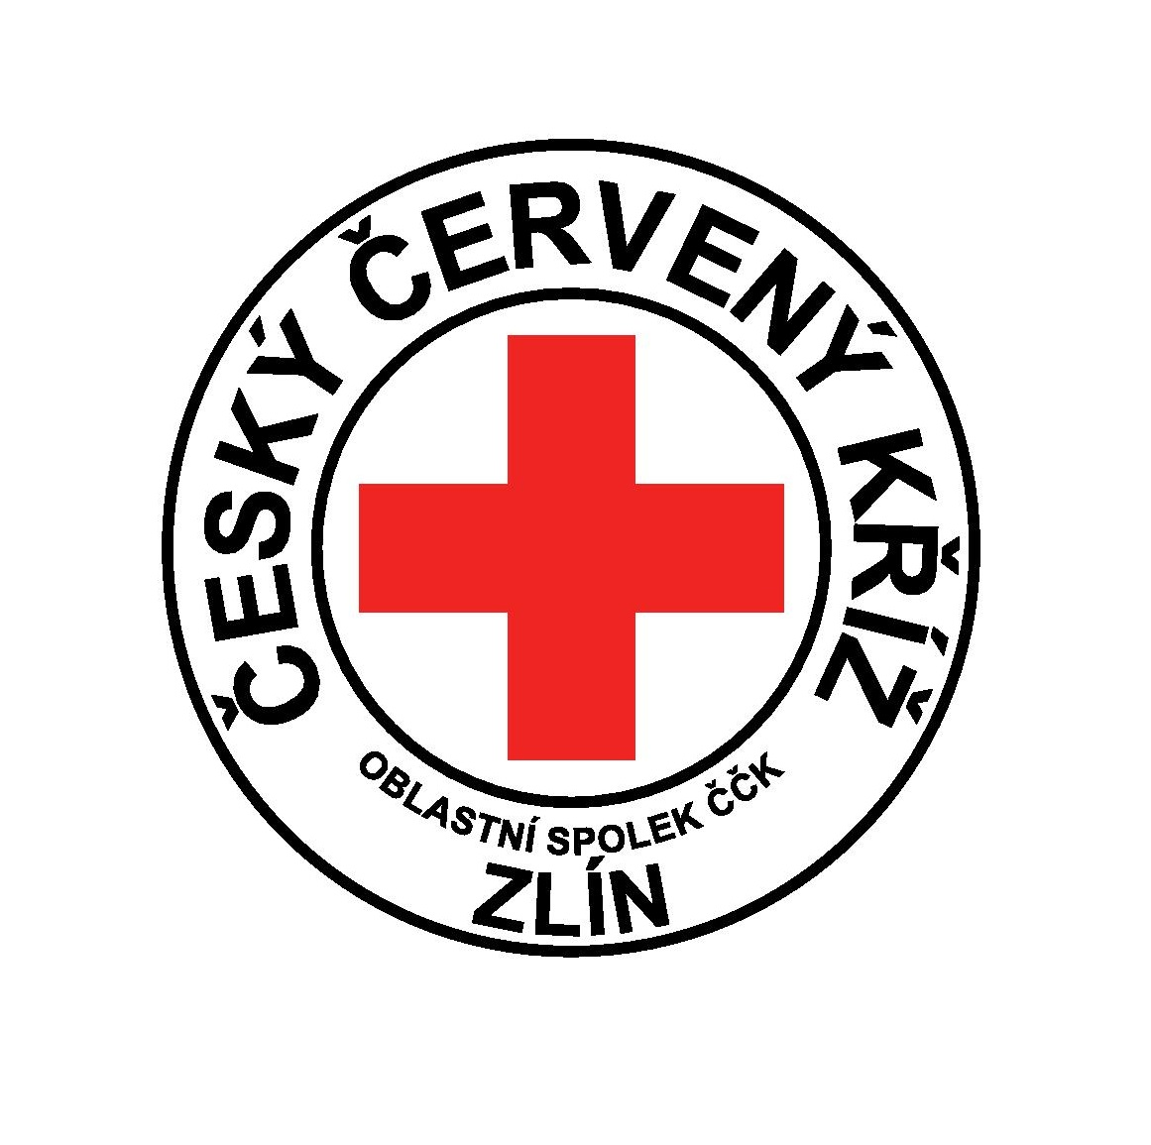
Oblastní spolek Českého červeného kříže Zlín
Potoky 3314, Zlín 760 01
Tel.: 577 430 011
e-mail: zlin@cervenykriz.eu
www.cervenykriz.zlin.cz

Přihláška
školení první pomoci pro veřejnost
30. 1. 2024

Pan(í)……………………………………………….... narozen(a) ……………………………..
Bydlištěm………………………………………………………………………………………..
e-mail………………………………………………………. Telefon ………………………….

.......................................................
* podpis účastníka kurzu

